**EasyMall大作业的正确导入步骤**

## 导入数据库

### **启动mysql服务**

### **导入easymall数据库**

1）打开“easymall数据库.txt”，复制全部代码

2）打开mysql，粘贴代码，导入数据

### **出现乱码的解决办法**

打开“easymall数据库.txt”，将其中的 “set names utf8;”修改为“set names gbk;”

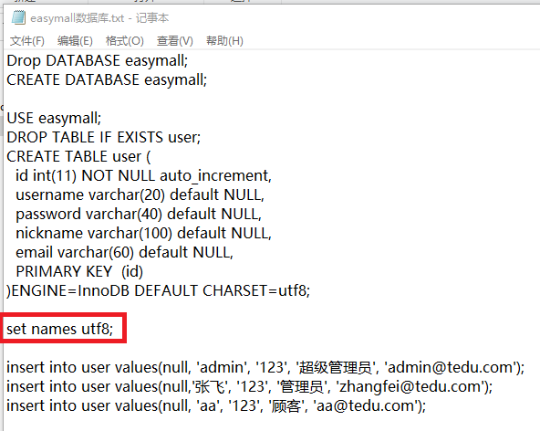

## 安装eclipse

### **neon版本**



只需要将资源包，解压到没有中文路径，没有空格的位置；

### **调试eclipse的环境**

* 创建一个工作空间d:/workspace
* java的库资源必须是jdk

菜单window-->preferences-->java插件

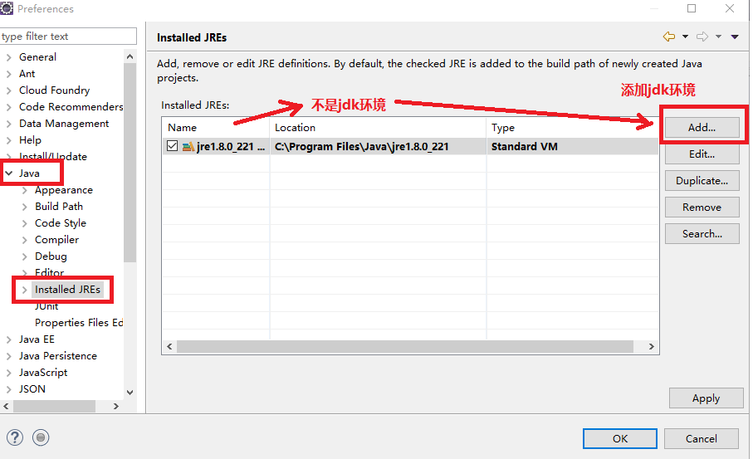

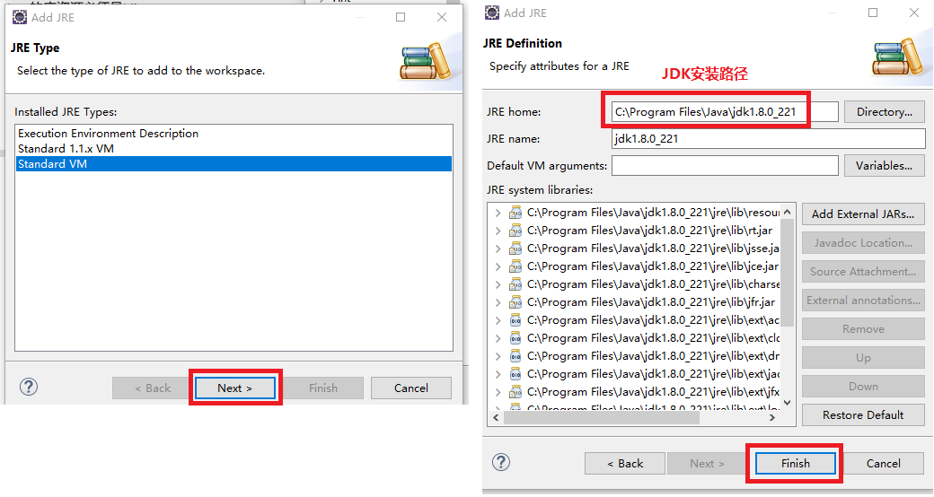

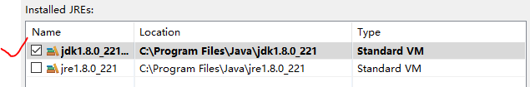

### 调整eclipse的视图结构(必须和我配置一样)

* package explorer(项目管理视图结构)

开发项目的,方便对项目代码,配置文件的管理

* navigator(项目磁盘结构视图管理)

粘贴资源使用的视图

window-->show view-->选择需要的视图标签

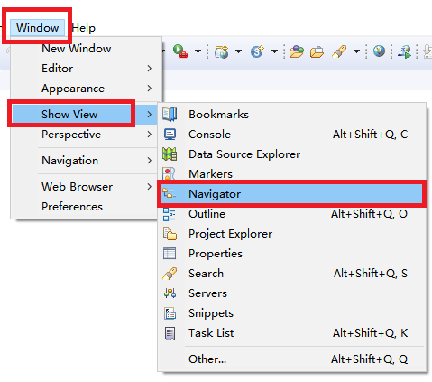

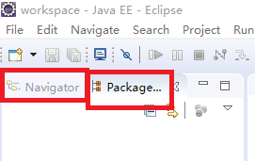

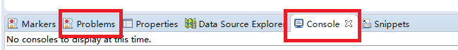

## 三、导入EasyMall项目

### **1.确定eclipse的编码格式为UTF-8**

我发到QQ群的Easymall是UTF-8环境编写的，为了避免乱码问题，请确定eclipse的编码格式为UTF-8

Window-Preferences-General-Workspace

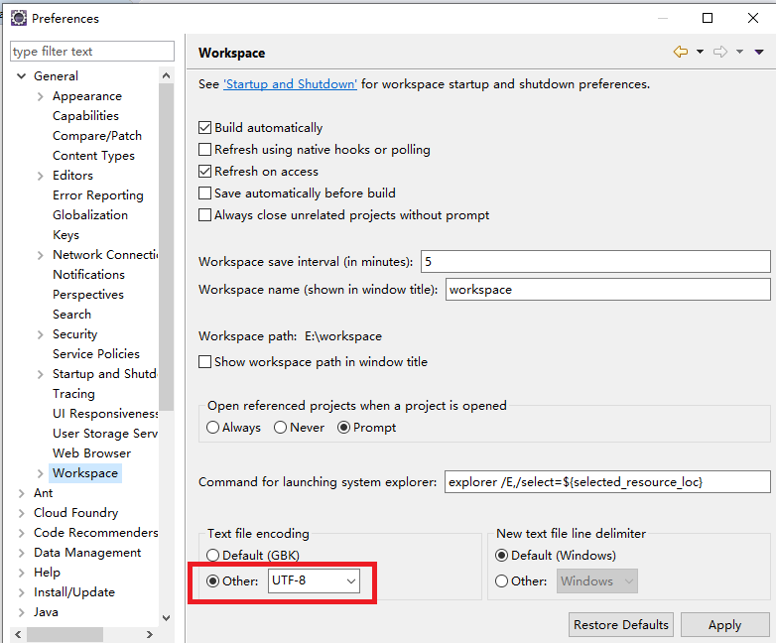

### **2.导入项目后，出现小红叉的解决办法**

由于开发环境中JRE以及Tomcat Library名称可能和源代码中的不一致，可能会出现Build Path的错误，解决方法如下：  
右键project->Build Path->Configure Build Path

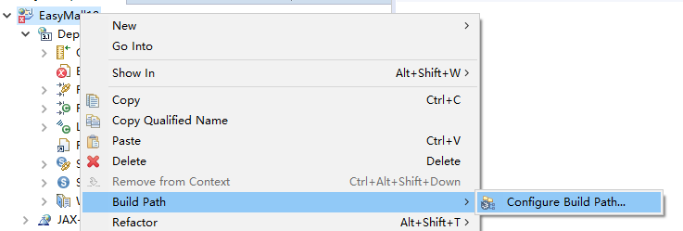

选择Libraries tab页

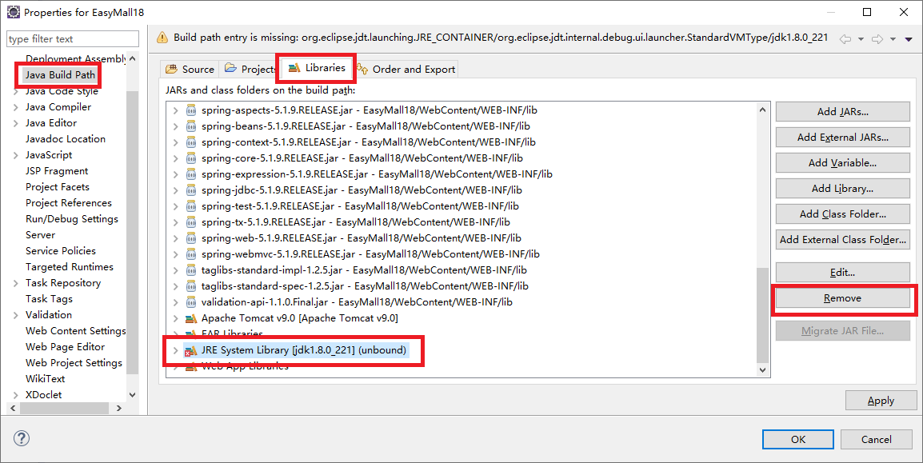

发现小红叉,删除带小红叉的Library，点击Add Library

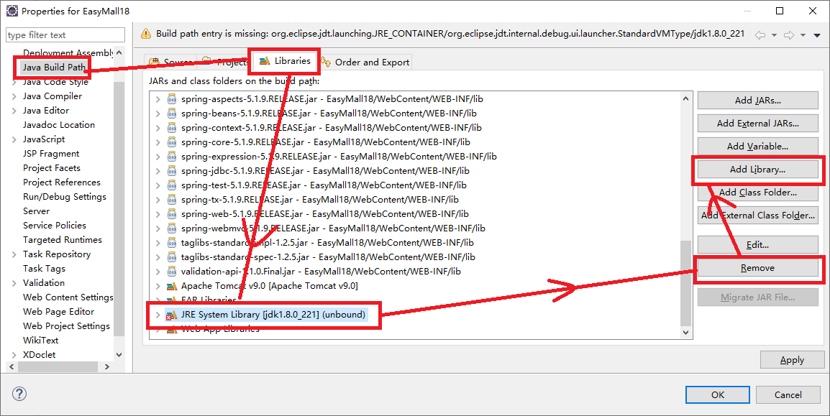

选择JRE System Library

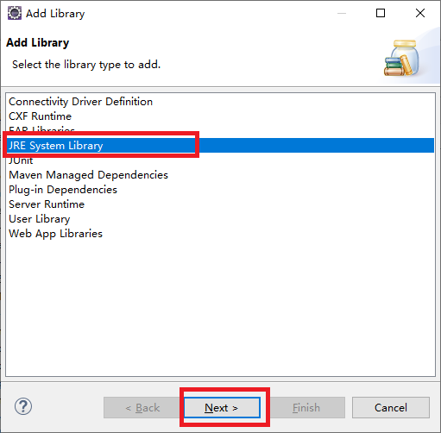

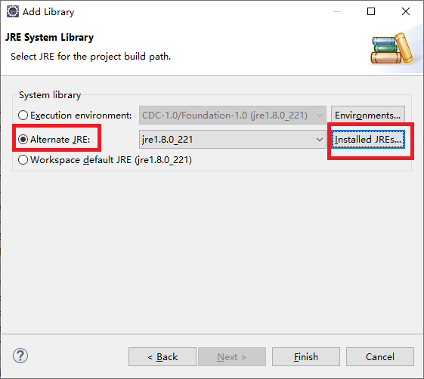

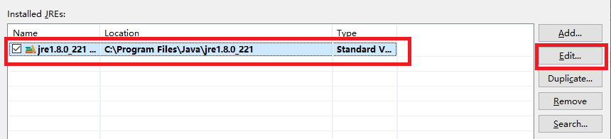

指定到jdk路径后->Finish

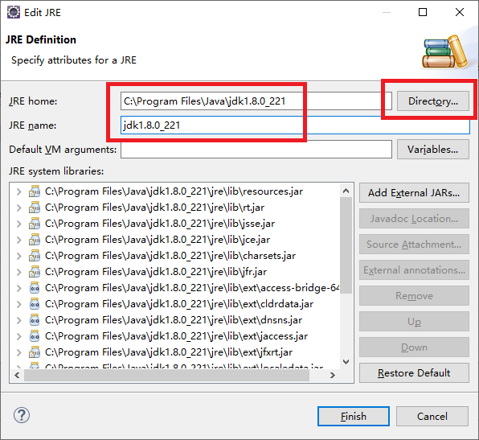

### 3.导入项目后，由于tomcat配置错误也会出现小红叉

导入项目后，如果你的import都报错，那么就是因为项目的tomcat没配置正确。

**import** javax.servlet.http.HttpServletRequest;

**import** javax.servlet.http.HttpServletResponse;

**import** javax.servlet.http.HttpSession;

解决办法：

右键project->Build Path->Configure Build Path,选择Libraries tab页,如果找不到Appache Tomcat则添加Tomcat，如果Appache Tomcat出现小红叉，则先remove后添加。

